Министерство науки и высшего образования Российской Федерации

Федеральное государственное бюджетное образовательное учреждение

высшего образования

Пермский национальный исследовательский политехнический университет

Электротехнический факультет

Кафедра информационных технологий и автоматизированных систем

**ОТЧЕТ**

**о работе по информатике**

Семестр: 2

На тему: «Динамические массивы»

Выполнил студент ИВТ-22-2б:

Дияров Тимур Артурович

Проверил доцент кафедры ИТАС:

Полякова Ольга Андреевна

Пермь 2023

**Постановка задачи**

(Вариант 7) Сформировать двумерный динамический массив. Удалить из него строку с заданным номером.

**Анализ задачи**

1. Сформировать двумерный массив с помощью циклов и введённых данных.
2. Удалить столбец с заданным номером путём смещения циклами.

**Блок-схема**

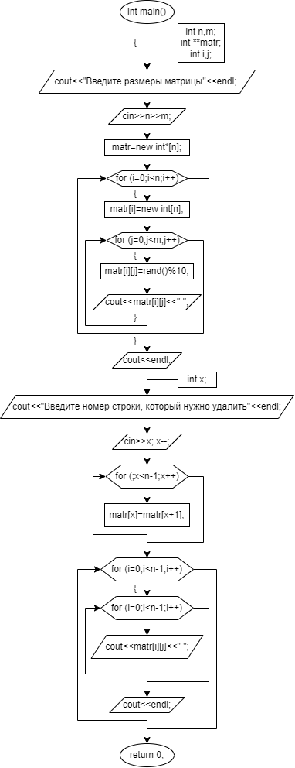

Рис. 1.1. Блок-схема

**Код**

#include <iostream>

#include <stdlib.h>

using namespace std;

int main()

{

int n,m;

cout<<"Введите размеры матрицы"<<endl; cin>>n>>m;

int **matr;

int i,j;

matr=new int*[n];

for (i=0;i<n;i++)

{

matr[i]=new int[n];

for (j=0;j<m;j++)

{

matr[i][j]=rand()%10;

cout<<matr[i][j]<<" ";

}

cout<<endl;

}

int x;

cout<<"Введите номер строки, который нужно удалить"<<endl; cin>>x; x--;

for (;x<n-1;x++)

matr[x]=matr[x+1];

for (i=0;i<n-1;i++)

{

for (j=0;j<m;j++)

{

cout<<matr[i][j]<<" ";

}

cout<<endl;

}

for (i=0;i<n;i++) delete matr[i];

delete[] matr;

return 0;

}

**Результат**

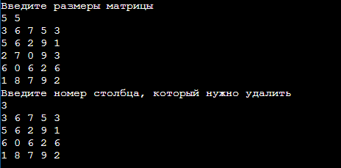

Рис. 1.2. Результат